Budżety jednostek samorządu terytorialnego
w województwie mazowieckim w 2022 r.
Jednostki samorządu terytorialnego (JST) uzyskały dochody o 2,9% wyższe niż w 2021 r. W tym samym czasie wydatki zwiększyły się o 10,3%. Wynik budżetów jednostek samorządu terytorialnego wyniósł minus 629,8 mln zł wobec 3 162,1 mln zł rok wcześniej. Relacja deficytu do dochodów ogółem ukształtowała się na poziomie 1,1%.
110,3
Dynamika wydatków budżetów JST (r/r)
Według stanu w dniu 1 stycznia 2022 r. w województwie mazowieckim było 37 powiatów, 5 miast na prawach powiatu oraz 314 gmin. Miasta na prawach powiatu realizują równocześnie zadania z zakresu działania gminy oraz powiatu i sporządzają jeden budżet, dlatego też dochody i wydatki gmin podane są bez dochodów i wydatków gmin mających również status miasta na prawach powiatu, natomiast dochody i wydatki miast na prawach powiatu podane są łącznie z dochodami i wydatkami części gminnej i powiatowej. A zatem dane zawarte w niniejszym opracowaniu dotyczą 309 gmin. Liczba jednostek na poszczególnych poziomach podziału terytorialnego nie uległa zmianie w porównaniu z poprzednim rokiem.

Tablica 1. Dochody, wydatki i wynik budżetów jednostek samorządu terytorialnego w 2022 r.
Wyszczególnienie | Dochody | Wydatki | Wynik | Dochody | Wydatki
 | w milionach złotych |  |  | 2021=100
Ogółem | 57 195,3 | 57 825,0 | -629,8 | 102,9 | 110,3
Gminy | 22 299,2 | 23 039,3 | -740,1 | 103,3 | 114,0
Miasta na prawach powiatu | 25 312,4 | 24 929,1 | 383,3 | 100,1 | 104,0
Powiaty | 5 089,1 | 5 332,3 | -243,2 | 106,4 | 118,1
Województwo | 4 494,5 | 4 524,3 | -29,8 | 113,9 | 120,3
 | na 1 mieszkańca w zł |  |  | 2021=100
Ogółem | . | . | . | . | .
Gminy | 6 942 | 7 172 | -230 | 103,2 | 114,0
Miasta na prawach powiatu | 11 010 | 10 843 | 167 | 100,2 | 104,1
Powiaty | 1 584 | 1 660 | -76 | 106,4 | 118,1
Województwo | 815 | 821 | -5 | 113,9 | 120,3

Dochody budżetów jednostek samorządu terytorialnego
W 2022 r. jednostki samorządu terytorialnego województwa mazowieckiego zrealizowały dochody ogółem w wysokości 57 195,3 mln zł. Na tę kwotę w największym stopniu złożyły się dochody miast na prawach powiatu i gmin (z udziałem odpowiednio 44,3% i 39,0%), a w znacznie mniejszym stopniu – powiatów i województwa (8,9% i 7,9%).
Dochody własne stanowiły 61% ogółu dochodów
Głównym źródłem dochodów jednostek samorządu terytorialnego są dochody własne – w 2022 r. wyniosły one 34 621,9 mln zł, stanowiąc 60,5% dochodów ogółem (o 4,2 p. proc. więcej niż przed rokiem). Największy udział dochodów własnych w dochodach ogółem odnotowano w budżecie województwa – 86,6% i w budżetach miast na prawach powiatu – 70,1%, mniejszy zaś w budżetach gmin – 48,5% i powiatów – 42,5%.

Tablica 2. Dochody budżetów jednostek samorządu terytorialnego według rodzajów w 2022 r.
Wyszczególnienie | Ogółem | Gminy | Miasta na prawach powiatu | Powiaty | Województwo
Wyszczególnienie | w milionach złotych
Ogółem | 57 195,3 | 22 299,2 | 25 312,4 | 5 089,1 | 4 494,5
Dochody własne | 34 621,9 | 10 819,4 | 17 747,2 | 2 163,4 | 3 891,8
w tym:
udziały w podatku dochodowym od osób prawnych | 5 001,4 | 222,7 | 1 499,3 | 47,0 | 3 232,3
udziały w podatku dochodowym od osób fizycznych | 14 173,4 | 4 779,4 | 7 671,5 | 1 251,9 | 470,7
podatek od nieruchomości | 3 985,4 | 2 053,7 | 1 931,7 | . | .
podatek od czynności cywilnoprawnych | 1 155,4 | 336,6 | 818,8 | . | .
dochody z majątku | 1 613,7 | 430,7 | 1 111,0 | 42,8 | 29,3
wpływy z usług | 2 015,7 | 345,0 | 1 371,0 | 292,7 | 6,9
Dotacje | 12 233,8 | 7 022,5 | 3 599,1 | 1 121,5 | 490,7
w tym:
z budżetu państwa | 6 675,8 | 3 722,4 | 2 169,6 | 593,3 | 190,5
z paragrafów 200 i 620 ª | 103,5 | 54,4 | 6,6 | 10,5 | 32,0
z paragrafów 205 i 625 ª | 1 345,5 | 389,9 | 662,2 | 45,2 | 248,2
Subwencja ogólna z budżetu państwa | 10 339,6 | 4 457,3 | 3 966,1 | 1 804,2 | 112,0
w tym część oświatowa | 8 481,1 | 3 403,7 | 3 636,0 | 1 329,5 | 112,0
a Klasyfikacji dochodów i wydatków budżetowych.

W dochodach własnych jednostek samorządu terytorialnego najważniejszymi pozycjami są udziały w podatku dochodowym od osób fizycznych (PIT) oraz w podatku dochodowym od osób prawnych (CIT). W 2022 r. wpływy z tytułu udziału w PIT wyniosły 14 173,4 mln zł, a z tytułu udziału w CIT – 5 001,4 mln zł, stanowiąc odpowiednio 40,9% i 14,4% dochodów własnych.
Ponad 40% dochodów własnych JST stanowiły dochody z tytułu udziału w PIT
Wykres 1. Struktura dochodów własnych jednostek samorządu terytorialnego według rodzajów w 2022 r.
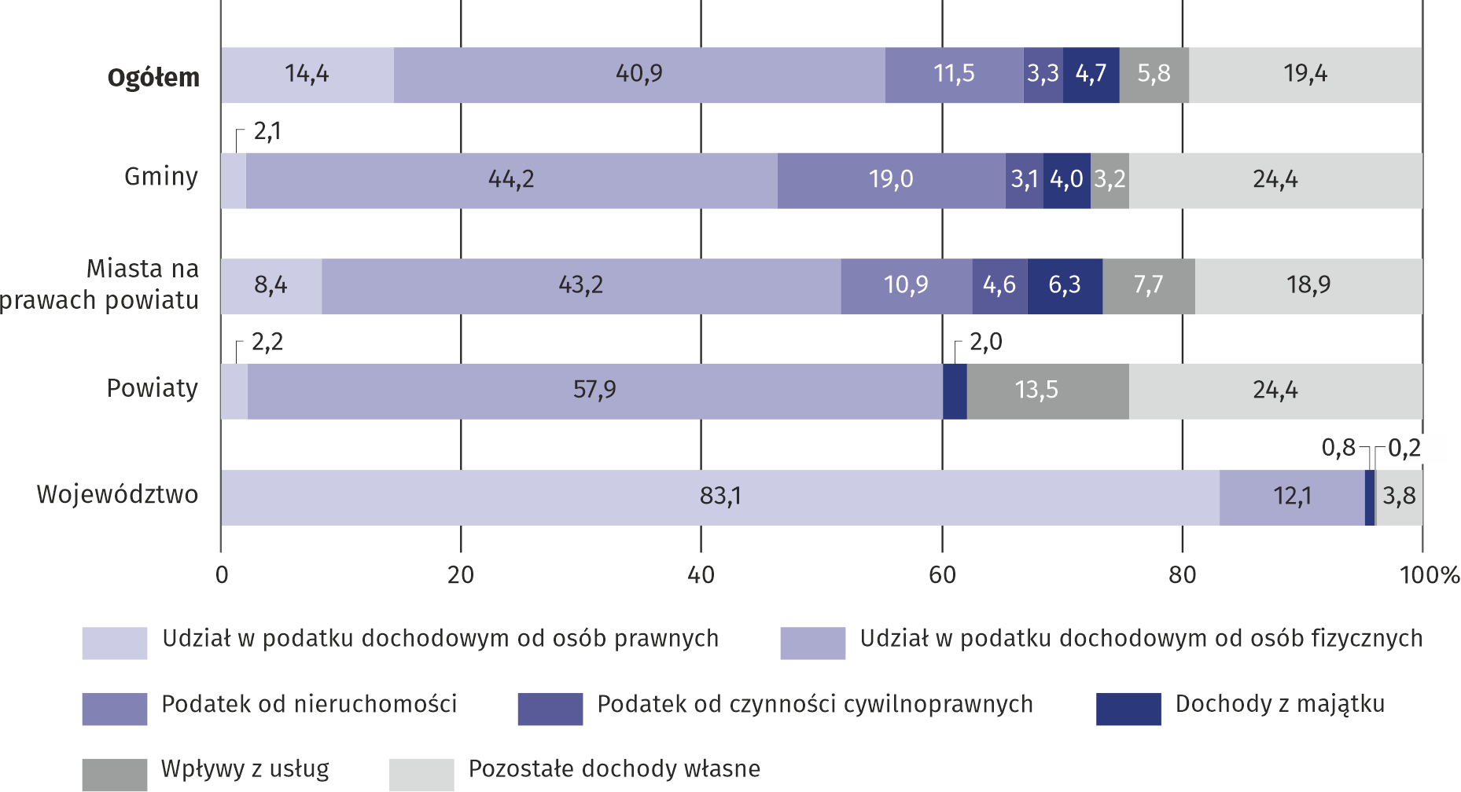
Porównując strukturę dochodów własnych według rodzajów dla poszczególnych szczebli jednostek samorządu terytorialnego można stwierdzić, że największy udział dochodów z podatku od osób fizycznych wystąpił w budżetach powiatów (57,9%), a z podatku od osób prawnych – w budżecie województwa (83,1%). Ponadto dla budżetów gmin i miast na prawach powiatu istotnym źródłem dochodów jest podatek od nieruchomości, stanowiący odpowiednio 19,0% i 10,9% dochodów własnych tych jednostek.
Oprócz dochodów własnych, w 2022 r. na rachunki jednostek samorządu terytorialnego wpłynęły dotacje w kwocie 12 233,8 mln zł, z czego 1 448,9 mln zł to dotacje z paragrafów 200 i 620 oraz 205 i 625 klasyfikacji budżetowej. Łącznie dotacje stanowiły 21,4% ogółu dochodów, od 10,9% w budżecie województwa do 31,5% w budżetach gmin.
Ponadto jednostki samorządu terytorialnego otrzymały subwencję ogólną z budżetu państwa w wysokości 10 339,6 mln zł, tj. 18,1% ogółu dochodów. Największą część subwencji ogólnej (82,0%) stanowiła część oświatowa – 8 481,1 mln zł. Subwencja ogólna miała największy udział w dochodach budżetów powiatów (35,5%), a najmniejszy – w budżecie województwa (2,5%).
Dochody ogółem były o 2,9% wyższe niż przed rokiem
W porównaniu z 2021 r. dochody ogółem jednostek samorządu terytorialnego były wyższe o 1 586,8 mln zł, tj. o 2,9%. Większy niż przeciętnie wzrost dochodów odnotowano w budżecie województwa (o 13,9%), w budżetach powiatów (o 6,4%) oraz gmin (o 3,3%), natomiast mniejszy w budżetach miast na prawach powiatu (o 0,1%).
Dochody ogółem wzrosły głównie dzięki większym środkom z tytułu udziału w podatku dochodowym od osób prawnych – o 993,0 mln zł oraz z tytułu udziału w podatku dochodowym od osób fizycznych – o 705,4 mln zł. Ponadto znacznie wzrosła kwota subwencji oświatowej – o 664,2 mln zł.
W strukturze dochodów jednostek samorządu terytorialnego według działów klasyfikacji budżetowej główną pozycją są „Dochody od osób prawnych, od osób fizycznych i od innych jednostek nieposiadających osobowości prawnej”. Z tego źródła w 2022 r. pochodziło 45,1% ogółu dochodów (o 2,0 p. proc. więcej w stosunku do roku poprzedniego). Omawiane dochody najwyższy udział miały w budżecie województwa (82,8%), najniższy zaś w budżetach powiatów (27,6%). Ważnym źródłem dochodów są także „Różne rozliczenia”, które stanowiły średnio 20,4% (od 9,5% w budżecie województwa do 37,1% w budżetach powiatów). Ponadto znaczny udział miały dochody z działu „Rodzina” (7,7%), „Transport i łączność” (5,4%), „Gospodarka mieszkaniowa” (4,6%) oraz „Gospodarka komunalna i ochrona środowiska” (4,4%).
Jednostki poszczególnych szczebli samorządu terytorialnego znacznie różnią się między sobą wielkością dochodów w przeliczeniu na 1 mieszkańca. [patrz tablica 1]
Przeciętna wartość tego wskaźnika dla gmin w 2022 r. kształtowała się na poziomie 6 942 zł. Stosunkowo najwyższy dochód odnotowano w gminach: Podkowa Leśna (11 105 zł), Michałowice (11 066 zł) i Młynarze (11 046 zł), najniższy zaś wystąpił w gminach: Gostynin (gmina miejska; 5 100 zł), Rzekuń (5 304 zł) oraz Sierpc (gmina miejska; 5 366 zł). Z powyższego wynika, że dochody gminy o najwyższych per capita dochodach były 2,2 razy wyższe niż w gminie o najniższych dochodach.
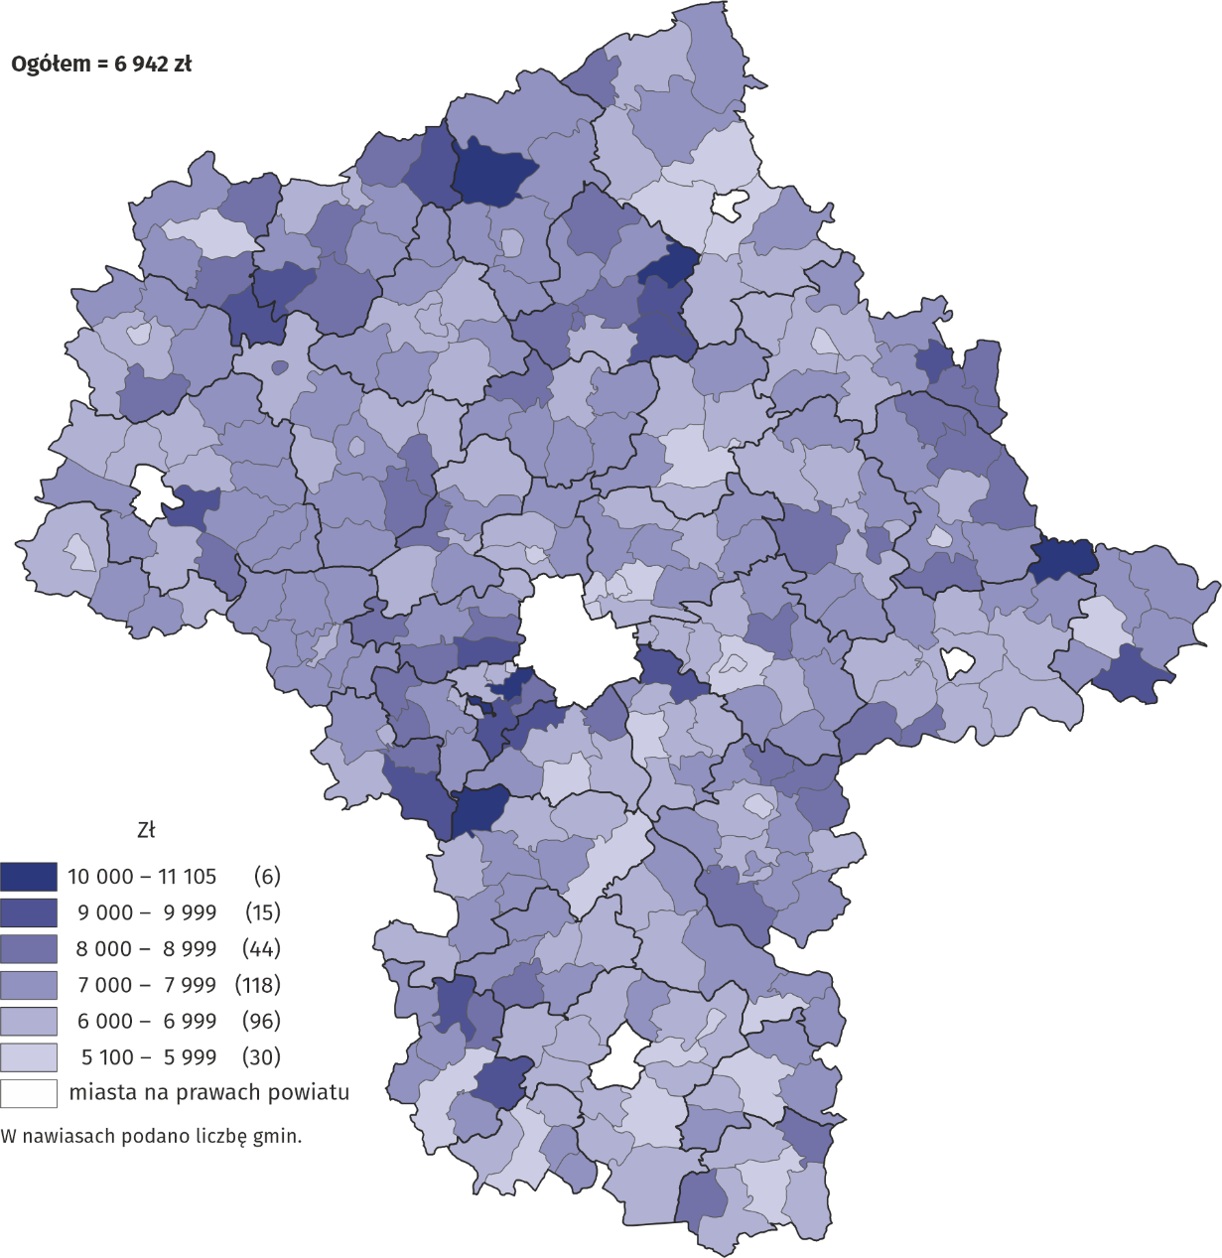
Mapa 1. Dochody budżetów gmin na 1 mieszkańca w 2022 r.

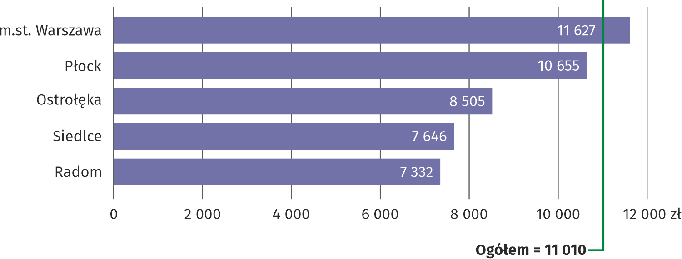
Wykres 2. Dochody budżetów miast na prawach powiatu na 1 mieszkańca w 2022 r.

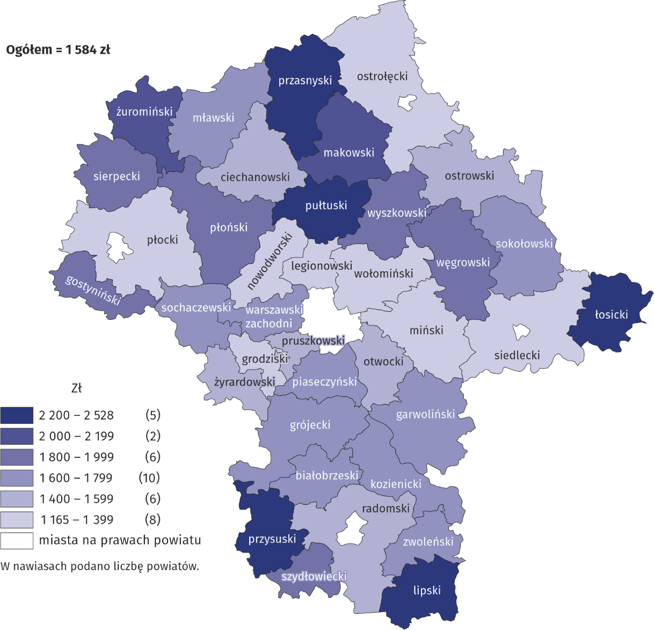
Mapa 2. Dochody budżetów powiatów na 1 mieszkańca w 2022 r.

Z budżetów miast na prawach powiatu na 1 mieszkańca przypadało przeciętnie 11 010 zł dochodów – od 7 332 zł w Radomiu do 11 627 zł w m.st. Warszawie.
Dochody ogółem budżetów powiatów wyniosły średnio 1 584 zł na 1 mieszkańca. Relatywnie najwyższe były w powiatach: lipskim (2 528 zł) i przysuskim (2 453 zł), a najniższe w: legionowskim (1 165 zł) i wołomińskim (1 196 zł).
Poza wymienionymi kwotami na każdego mieszkańca z budżetu województwa przypadało przeciętnie 815 zł dochodów ogółem.

Wydatki budżetów jednostek samorządu terytorialnego
W 2022 r. wydatki ogółem jednostek samorządu terytorialnego wyniosły 57 825,0 mln zł, z czego 43,1% stanowiły wydatki miast na prawach powiatu, 39,8% – wydatki gmin, 9,2% – powiatów, a 7,8% – województwa.
Około 84% ogółu wydatków stanowiły wydatki bieżące
Głównym obciążeniem dla budżetów jednostek samorządu terytorialnego są wydatki bieżące – w 2022 r. wyniosły one 48 403,2 mln zł, stanowiąc 83,7% wydatków ogółem. Z tej kwoty najwięcej przeznaczono na wynagrodzenia wraz z pochodnymi (17 799,0 mln zł) oraz na zakup materiałów i usług (12 193,7 mln zł). Wymienione rodzaje wydatków stanowiły odpowiednio 30,8% i 21,1% ogółu wydatków. Na inwestycje przeznaczono 8 651,0 mln zł (15,0% wydatków ogółem), co stanowiło niemal całość wydatków majątkowych.

Tablica 3. Wydatki budżetów jednostek samorządu terytorialnego według rodzajów w 2022 r.
Wyszczególnienie | Ogółem | Gminy | Miasta na prawach powiatu | Powiaty | Województwo
Wyszczególnienie | w milionach złotych
Ogółem | 57 825,0 | 23 039,3 | 24 929,1 | 5 332,3 | 4 524,3
Wydatki bieżące | 48 403,2 | 18 704,1 | 22 212,1 | 4 102,1 | 3 385,0
w tym:
dotacje | 5 366,5 | 1 520,1 | 2 335,4 | 363,1 | 1 147,9
świadczenia na rzecz osób fizycznych | 7 521,5 | 5 202,8 | 2 173,0 | 133,8 | 11,8
wydatki bieżące jednostek budżetowych | 34 930,3 | 11 758,0 | 17 438,6 | 3 560,2 | 2 173,5
w tym:
wynagrodzenia | 15 023,7 | 5 830,3 | 6 674,2 | 2 048,4 | 470,9
pochodne od wynagrodzeń ª | 2 775,3 | 1 140,7 | 1 202,9 | 343,8 | 87,8
zakup materiałów i usług | 12 183,7 | 4 024,0 | 6 893,5 | 774,9 | 491,3
Wydatki majątkowe | 9 421,8 | 4 335,2 | 2 717,0 | 1 230,3 | 1 139,4
w tym inwestycyjne ^{b} | 8 651,0 | 4 227,2 | 2 068,3 | 1 225,8 | 1 129,8
a Obejmują: składki na ubezpieczenia społeczne, składki na Fundusz Pracy oraz Fundusz Solidarnościowy, wpłaty na PPK finansowane przez podmiot zatrudniający, składki na Fundusz Emerytur Pomostowych. b Łącznie z dotacjami na finansowanie zadań inwestycyjnych samorządowych zakładów budżetowych.
Porównując strukturę wydatków według rodzajów dla poszczególnych szczebli jednostek samorządu terytorialnego można stwierdzić, że najwyższy udział wydatków bieżących odnotowano w budżetach miast na prawach powiatu (89,1%), najniższy zaś w budżecie województwa (74,8%). Na wynagrodzenia i pochodne od wynagrodzeń stosunkowo najwięcej wydano z budżetów powiatów (łącznie 44,9% wydatków ogółem), a najmniej z budżetu województwa (12,3%). Zakup materiałów i usług stanowił największe obciążenie dla miast na prawach powiatu (27,7% wydatków ogółem), a najmniejsze dla województwa (10,9%). W budżecie województwa istotną pozycją po stronie wydatków były dotacje (z udziałem 25,4%). Ten rodzaj wydatków stanowił tylko 6,6% ogółu wydatków gmin. Na inwestycje stosunkowo najwięcej wydatkowano z budżetu województwa (25,0%), a najmniej z budżetów miast na prawach powiatu (8,3%).
W 2022 r., w porównaniu z rokiem poprzednim, wydatki ogółem jednostek samorządu terytorialnego były wyższe o 5 378,7 mln zł (o 10,3%). Większy niż przeciętnie wzrost wydatków odnotowano w budżecie województwa (o 20,3%), w budżetach powiatów (o 18,1%) oraz gmin (o 14,0%), natomiast mniejszy w budżetach miast na prawach powiatu (o 4,0%).
Wydatki ogółem były o 10,3% wyższe niż przed rokiem
Z kolei rozpatrując dynamikę wydatków według rodzajów można stwierdzić, że wydatki bieżące wzrosły o 7,3% (o 3 282,3 mln zł), a wydatki majątkowe o 28,6% (o 2 096,5 mln zł), w tym inwestycyjne o 25,9% (o 1 780,3 mln zł). Wzrost wydatków bieżących wynikał głównie ze zwiększenia wydatków na zakup materiałów i usług – o 1 506,0 mln zł (o 14,1%). Ponadto znacznie wzrosła kwota wynagrodzeń wraz z pochodnymi – o 1 456,4 mln zł (o 8,9%).

Tablica 4. Wydatki budżetów jednostek samorządu terytorialnego według działów w 2022 r.
Wyszczególnienie | Ogółem | Gminy | Miasta na prawach powiatu | Powiaty | Województwo
Wyszczególnienie | w milionach złotych
Ogółem | 57 825,0 | 23 039,3 | 24 929,1 | 5 332,3 | 4 524,3
w tym:
Rolnictwo i łowiectwo | 932,8 | 824,6 | 0,4 | 5,8 | 101,9
Transport i łączność | 9 787,1 | 2 239,5 | 5 294,9 | 994,4 | 1 258,3
Gospodarka mieszkaniowa | 1 970,6 | 515,2 | 1 373,9 | 33,7 | 47,8
Administracja publiczna | 4 702,3 | 1 980,8 | 1 744,6 | 619,7 | 357,2
Bezpieczeństwo publiczne i ochrona przeciwpożarowa | 1 407,8 | 538,7 | 501,4 | 330,1 | 37,5
Różne rozliczenia | 2 526,4 | 113,3 | 1 346,3 | 179,1 | 887,7
Oświata i wychowanie | 15 829,9 | 7 262,2 | 6 821,3 | 1 447,2 | 299,3
Ochrona zdrowia | 1 611,2 | 137,2 | 431,3 | 295,8 | 746,9
Pomoc społeczna | 3 514,3 | 1 893,1 | 1 084,4 | 478,3 | 58,5
Pozostałe zadania w zakresie polityki społecznej | 1 546,9 | 867,0 | 429,8 | 175,1 | 75,0
Edukacyjna opieka wychowawcza | 916,4 | 44,9 | 476,8 | 352,7 | 42,0
Rodzina | 5 196,7 | 2 953,0 | 2 046,1 | 187,0 | 10,7
Gospodarka komunalna i ochrona środowiska | 3 852,6 | 2 157,0 | 1 634,0 | 24,9 | 36,7
Kultura i ochrona dziedzictwa narodowego | 1 806,8 | 608,1 | 779,0 | 24,3 | 395,4
Kultura fizyczna | 1 104,3 | 543,5 | 457,5 | 39,7 | 63,6

W strukturze wydatków jednostek samorządu terytorialnego według działów klasyfikacji budżetowej w 2022 r., podobnie jak w latach poprzednich, największy udział miały „Oświata i wychowanie” (27,4%) oraz „Transport i łączność” (16,9%). Wydatki w dziale „Oświata i wychowanie” były największym obciążeniem dla budżetów gmin i miast na prawach powiatu (stanowiąc odpowiednio 31,5% i 27,4% wydatków ogółem), natomiast wydatki w dziale „Transport i łączność” – dla budżetu województwa i dla budżetów miast na prawach powiatu (odpowiednio 27,8% i 21,2%).
JST największe wydatki ponosiły na „Oświatę i wychowanie”
Ważną pozycję w wydatkach jednostek samorządu terytorialnego zajmuje również dział „Rodzina” ze średnim udziałem 9,0%, a także „Administracja publiczna” – 8,1%. Dla budżetów gmin i miast na prawach powiatu znacznym obciążeniem były wydatki w dziale „Gospodarka komunalna i ochrona środowiska” (odpowiednio 9,4% i 6,6% ogółu wydatków), a dla budżetów powiatów – wydatki w dziale „Pomoc społeczna” (9,0%). Z budżetu województwa stosunkowo dużo wydatkowano na „Różne rozliczenia” (19,6%), „Ochronę zdrowia” (16,5%) oraz „Kulturę i ochronę dziedzictwa narodowego” (8,7%).
W 2022 r. wydatki gmin w przeliczeniu na 1 mieszkańca wyniosły przeciętnie 7 172 zł. Stosunkowo największe wydatki poniosły gminy: Mszczonów (11 841 zł), Pniewy (11 248 zł) i Michałowice (11 202 zł), najmniej zaś wydatkowały gminy: Przysucha (5 228 zł), Lelis (5 505 zł) i Mińsk Mazowiecki (gmina wiejska; 5 546 zł). Warto również dodać, że w przeliczeniu na 1 mieszkańca gmina o najwyższych wydatkach przeznaczyła 2,3 razy wyższą kwotę niż gmina, w której wydatki były najniższe.
Przeciętne wydatki budżetów miast na prawach powiatu na 1 mieszkańca ukształtowały się na poziomie 10 843 zł. Najwyższe wydatki per capita były w m.st. Warszawie (11 360 zł), a najniższe w Radomiu (7 506 zł).
Wydatki ogółem budżetów powiatów wyniosły w 2022 r. przeciętnie 1 660 zł na 1 mieszkańca. Stosunkowo najwyższe wydatki odnotowano w powiatach lipskim (2 572 zł) i przysuskim (2 385 zł), a najniższe w nowodworskim (1 241 zł) i ostrołęckim (1 249 zł).
Ponadto na każdego mieszkańca z budżetu województwa wydatkowano przeciętnie 821 zł.

Wynik budżetów jednostek samorządu terytorialnego
Wynik budżetów był ujemny wobec dodatniego rok wcześniej
W 2022 r. budżety jednostek samorządu terytorialnego województwa mazowieckiego zamknę-ły się zbiorczo deficytem w wysokości 629,8 mln zł (wobec nadwyżki 3 162,1 mln zł w 2021 r.). Na tę kwotę złożył się deficyt budżetów gmin (740,1 mln zł), powiatów (243,2 zł) i województwa (29,8 mln zł) oraz nadwyżka budżetowa miast na prawach powiatu (383,3 mln zł). W porównaniu z rokiem poprzednim nadwyżka budżetów miast na prawach powiatu była 3,4 razy niższa. Budżety gmin, powiatów i województwa miały w 2022 r. wynik ujemny, podczas gdy przed rokiem dodatni.
Relacja deficytu jednostek samorządu terytorialnego do dochodów ogółem wyniosła 1,1%, przy czym w powiatach relacja ta wyniosła 4,8%, w gminach 3,3%, a w województwie 0,7%. W miastach na prawach powiatu relacja nadwyżki do dochodów ogółem wyniosła 1,5%.
Deficyt budżetowy miało 59% ogółu JST
Na 352 funkcjonujące w naszym województwie jednostki samorządu terytorialnego w 207 wystąpił deficyt budżetowy, co stanowiło 58,8% ogółu. Dla 115 jednostek relacja deficytu do wykonanych dochodów nie przekroczyła 5%, a w przypadku 45 jednostek wskaźnik ten był wyższy niż 10%. Nadwyżkę odnotowało 145 jednostek, przy czym w 11 nadwyżka przekroczyła 10% dochodów. Spośród jednostek z nadwyżką budżetową najliczniejszą grupę stanowiły jednostki o relacji deficytu do dochodów poniżej 5%; ich udział wyniósł 58,6%. Rozkład jednostek samorządu terytorialnego według wielkości nadwyżki/deficytu budżetowego przedstawia poniższy wykres.

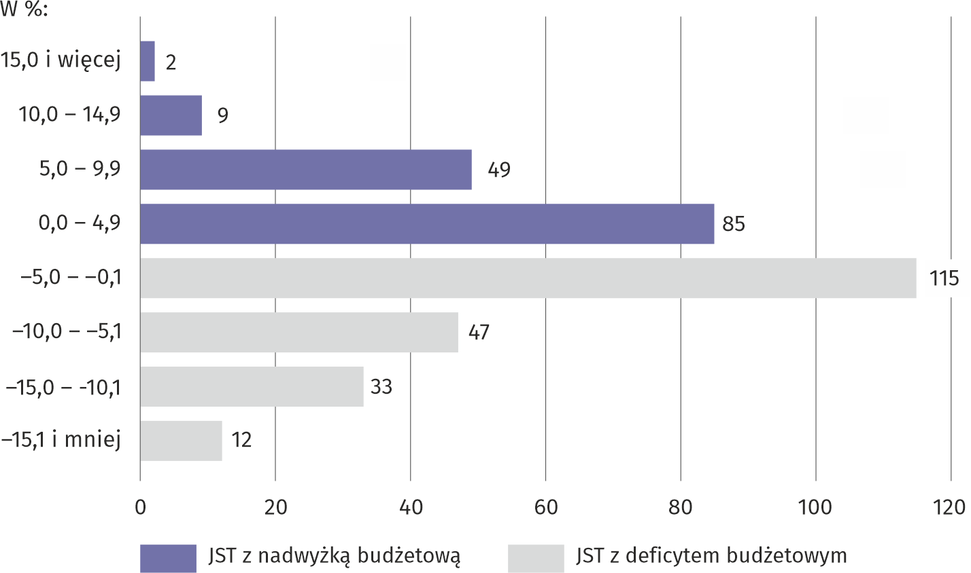
Wykres 3. Liczba jednostek samorządu terytorialnego według relacji wyniku budżetowego do dochodów ogółem w 2022 r.

Spośród 309 gmin województwa mazowieckiego w 177 wydatki przekroczyły dochody, a w 132 nie wydatkowano wszystkich środków budżetowych. Do gmin z relatywnie największym – w stosunku do swoich dochodów – deficytem należały: Paprotnia, gdzie wydatki przewyższyły dochody o 26,2%, Małkinia Górna z deficytem rzędu 23,9% oraz Mszczonów – 22,8%. Do gmin, które osiągnęły największą nadwyżkę budżetową należały: Raciąż (gmina miejska; relacja 18,5,%), Szulborze Wielkie (15,2%) oraz Ciechanów (gmina wiejska; 13,2%).
W 2022 r. deficyt budżetowy miały 3 miasta na prawach powiatu, przy czym relatywnie najwyższy był on w Siedlcach (w wysokości 13,8% ogółu dochodów); 2 miasta (Płock i m.st. Warszawa) odnotowały nadwyżkę.
Wśród 37 powiatów naszego województwa w 26 wystąpił deficyt budżetowy, a w 11 odnotowano nadwyżkę. Stosunkowo największy deficyt budżetowy wystąpił w powiecie ostrowskim (gdzie wydatki o 22,0% przekroczyły dochody), natomiast największą nadwyżkę osiągnął powiat łosicki (6,3% ogółu dochodów).
W przypadku cytowania danych Głównego Urzędu Statystycznego prosimy o zamieszczenie informacji: „Źródło danych GUS”, a przypadku publikowania obliczeń dokonanych na danych opublikowanych przez GUS prosimy o zamieszczenie informacji: „Opracowanie własne na podstawie danych GUS”.

Opracowanie merytoryczne:  Urząd Statystyczny w Warszawie  Dyrektor Agnieszka Ajdyn  Tel.: 22 464 23 15 | Rozpowszechnianie:  Centrum Informacji Statystycznej  Marcin Kałuski  Tel.: 22 464 20 91
Obsługa mediów  Tel.: 22 464 20 91  e-mail: m.kaluski@stat.gov.pl |   warszawa.stat.gov.pl

@Warszawa_STAT

@UrzadStatystycznywWarszawie

gus_stat

glownyurzadstatystycznygus

glownyurzadstatystyczny

Powiązane opracowania
Gospodarka finansowa jednostek samorządu terytorialnego 2021
Temat dostępny w bazach danych
Bank Danych Lokalnych – dziedzina Finanse publiczne
Ważniejsze pojęcia dostępne w słowniku
Budżet jednostki samorządu terytorialnego
Deficyt budżetowy
Dochody jednostek samorządu terytorialnego
Dochody własne jednostek samorządu terytorialnego
Dotacje celowe
Finanse publiczne
Udziały JST w podatkach należnych budżetowi państwa

Kategoria dotacji z paragrafów 200 i 620 oraz 205 i 625 obejmuje dotacje celowe przekazane w ramach programów finansowanych z udziałem środków europejskich oraz innych środków zagranicznych niepodlegających zwrotowi lub płatności w ramach budżetu środków europejskich.

